Avantages :
- Plus sécurisées
- Moins de ressources
- La route vers une destination x ne change jamais
Inconvénients :
- La configuration et la maintenance prennent beaucoup de temps
- Plusieurs risques d’erreurs
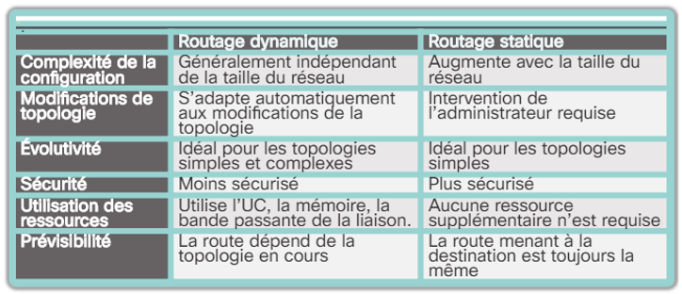
Différences entre Statique et Dynamique :
Réseaux / Routeur d’extrémité :
R1 doit toujours passer par un routeur R2 pour aller vers n’importe quel réseau
=> R1 : routeur d’extrémité
=> réseau de R1 : réseau d’extrémité
Types de routes statiques :
- Standard :
Nous mène vers une destination précise
- Par défaut
(IPV4) Correspond à tous les paquets
- Récapitulative
Au lieu de configurer X routes statiques, on la configure seulement sur le réseau résumé (ou super réseau) calculé (explication ci-dessous).
On utilise le CIDR (routage interdomaine sans classe).
Réduire le nbr d’entrée de la table sous 2 conditions :
    - Réseaux destinations contigus : 172.x.x.x et 172.y.y.y
    - Pour atteindre ces réseaux, on a toujours le même chemin
- Flottante
Route de secours qui a une valeur distance administrative > à celle du réseau principal
Réseau résumé :
Adresses | Etape 1  (Transformer la différence en binaire) | Etape 2  (Garder la partie similaire + déchets =0) | Etape 3  (Extraire)
172.20.0.0/16  172.21.0.0/16  172.22.0.0/16  172.23.0.0/16 | 172.00010100.0.0  172.00010101.0.0  172.00010110.0.0  172.00010111.0.0 | 172.00010100.0.0 | 172.20.0.0/14

Commandes :
Configurer une nouvelle route statique :
Router (config) # ip route X X X
=> Reseau destination
=> Masque sous-reseau
=> @ IP tronçon suivant ou Nom interface de sortie (or both)
- Route statique récursive :
ip route X X @ip_trançon_suivant
Exp : ip route 192.168.1.0 255.255.255.0 172.16.2.2
- Route statique connectée directement :
ip route X X Nom_interface_de_sortie
Exp : ip route 192.168.1.0 255.255.255.0 s0/0/0
- Route statique entièrement spécifiée :
ip route X X @ip_trançon_suivant Nom_interface_de_sortie
Afficher les routes statiques configurées :
Show ip route @ip
=> Afficher toute la table de routage du routeur
Show ip route
=> Afficher toute la table de routage du routeur (can add static for statics)
Configurer une route statique par défaut :
Router (config) # ip route 0.0.0.0 0.0.0.0 X
Configurer une route statique récapitulative :
Router (config) # ip route réseau_résumé masque_résumé X

